

**tài liệu dự án**

**website bán hàng - peaceminusone**



April 9, 2022

FPT POLYTECHNIC

|  |  |
| --- | --- |
| Giảng viên | : nguyễn ngọc chấn |
| Học viên | : Hồ Trung Tính |
| Lớp/Kỳ | : PS14843/SP22 |

MỤC LỤC

1 Thiết kế ứng dụng 2

1.1 Mô hình công nghệ ứng dụng 2

1.2 Mô hình thực thể 3

1.3 layer classes 3

3

2 Thực hiện dự án 3

2.1 bán hàng 3

3 KẾT LUẬN 12

3.1 Khó khăn 12

3.2 Thuận lợi 12

# Thiết kế ứng dụng

## Mô hình công nghệ ứng dụng

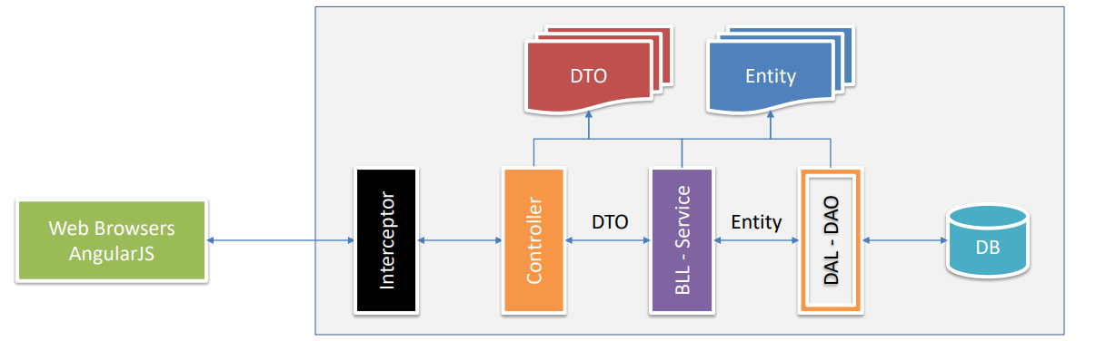

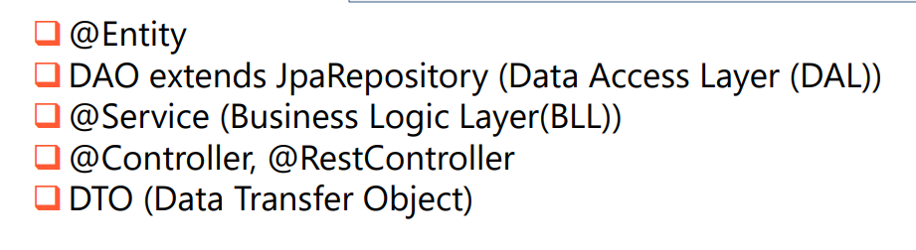

SERVER-SIDE TECHNOLOGY ARCHITECTURE MODEL

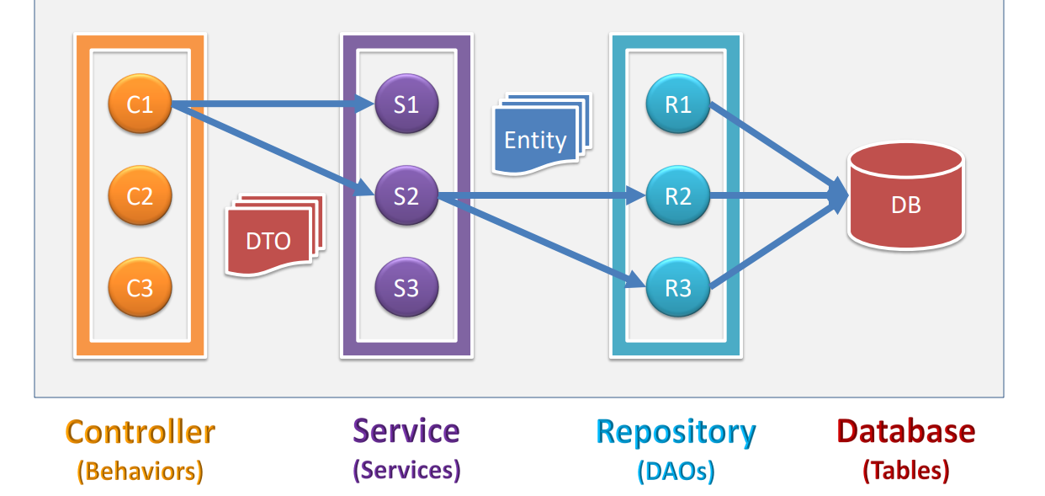

## Mô hình thực thể

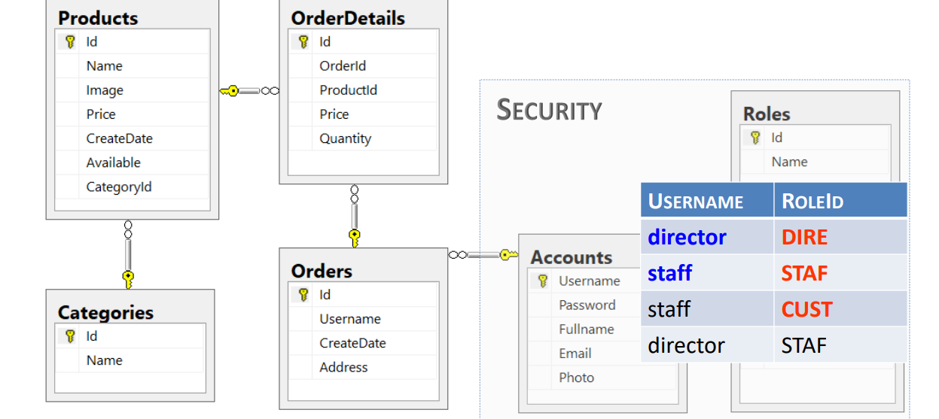

## layer classes

## 

# Thực hiện dự án

## bán hàng

### Cửa sổ chính (trưng bày cho khách hàng xem)

**Giao diện**

**Trang chủ**

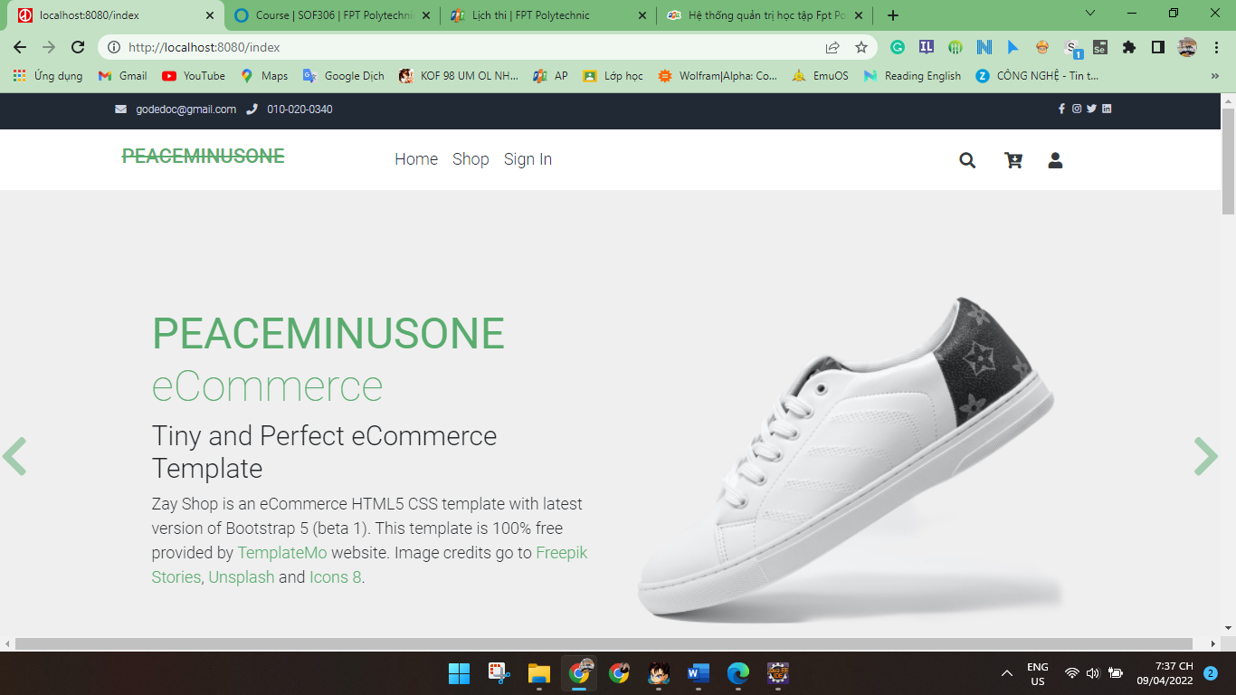

**trưng bày sản phẩm**

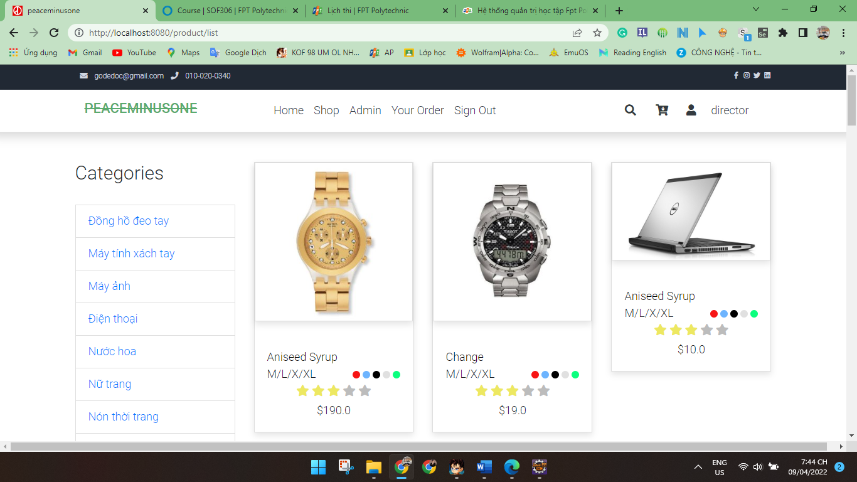

**chức năng:**

**-thêm vào giỏ hàng**

**-phân trang**

**-tìm kiếm**

**-chọn sản phầm theo loại**

**trang lịch sử đặt hàng**

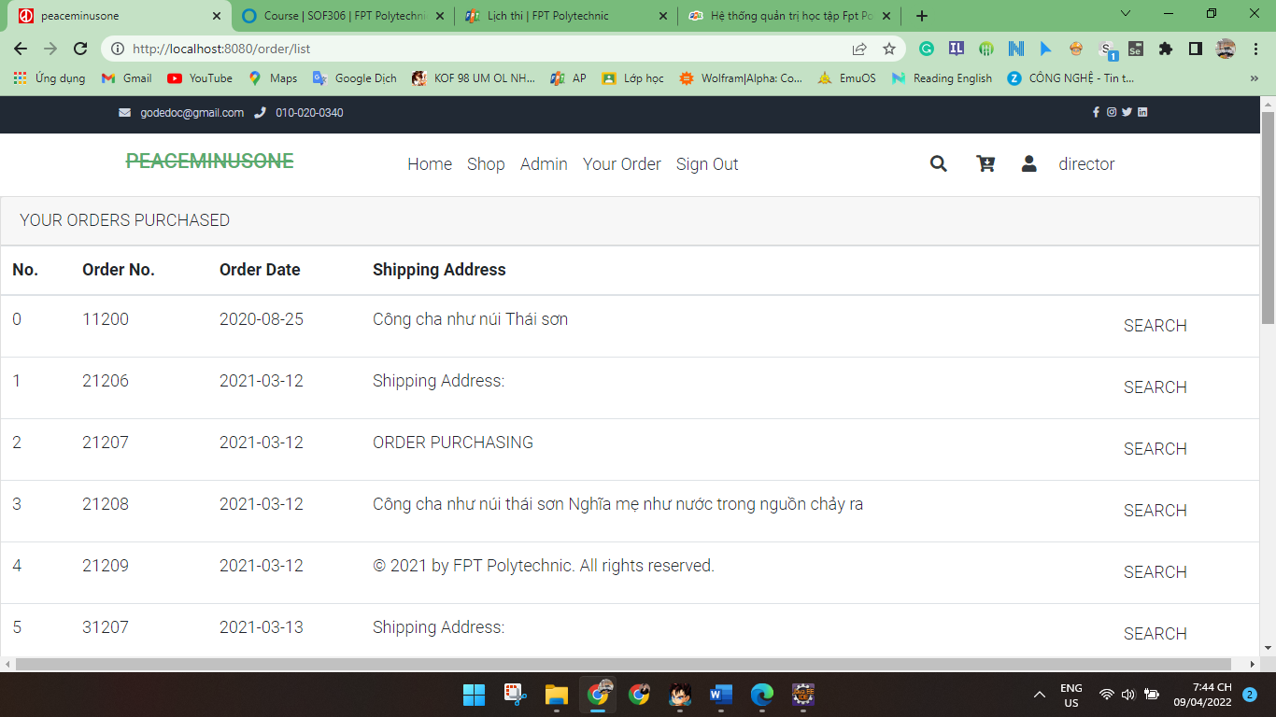

**trang chi tiết lịch sử đặt hàng**

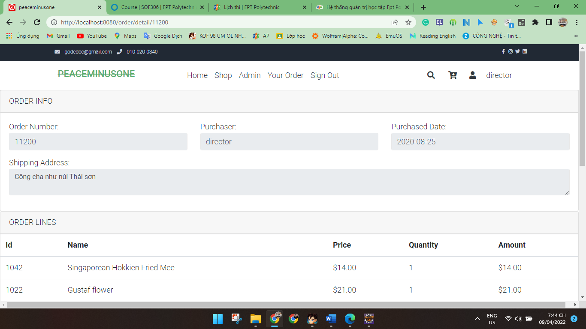

**trang giỏ hàng**

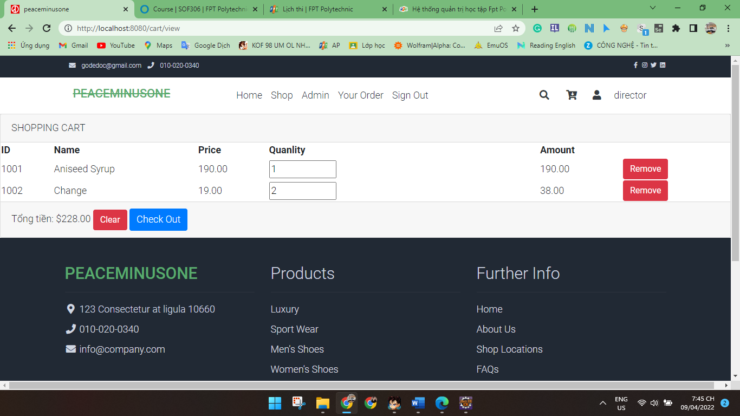

**chức năng**

**-check out : Nhập địa chỉ và tiến hành đặt hàng**

**-remove : xóa đơn hàng**

**-clear : xóa toàn bộ giỏ hàng**

### Các cửa sổ quản lý

#### Cửa sổ quản lý sản phẩm

**Giao diện**

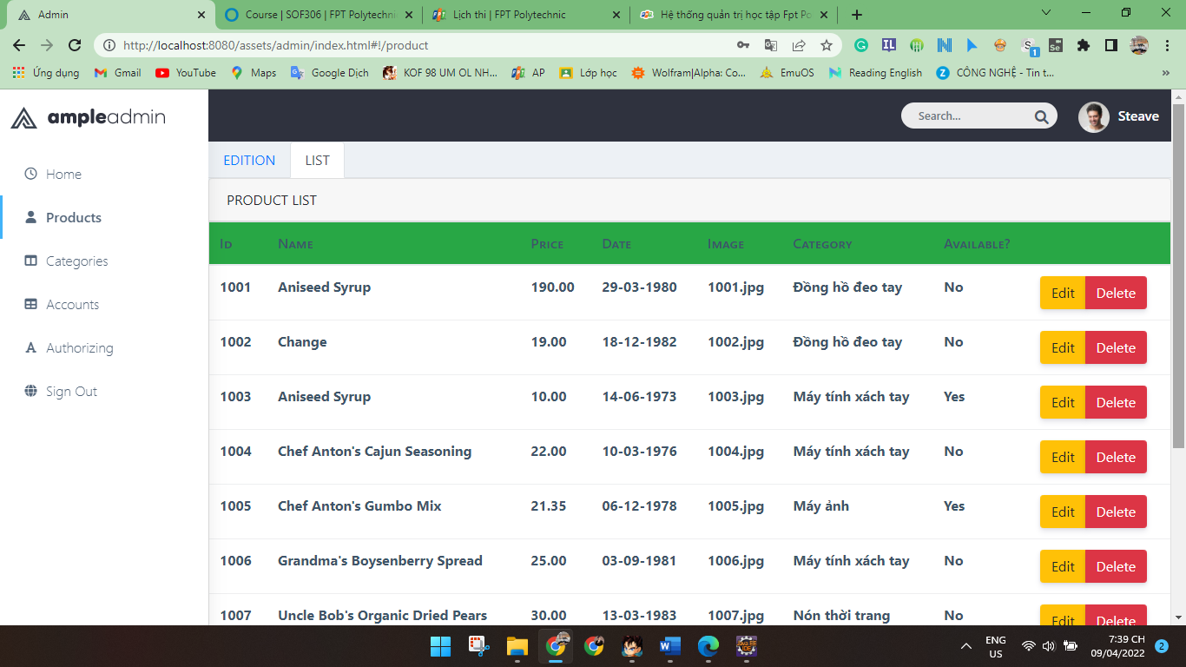

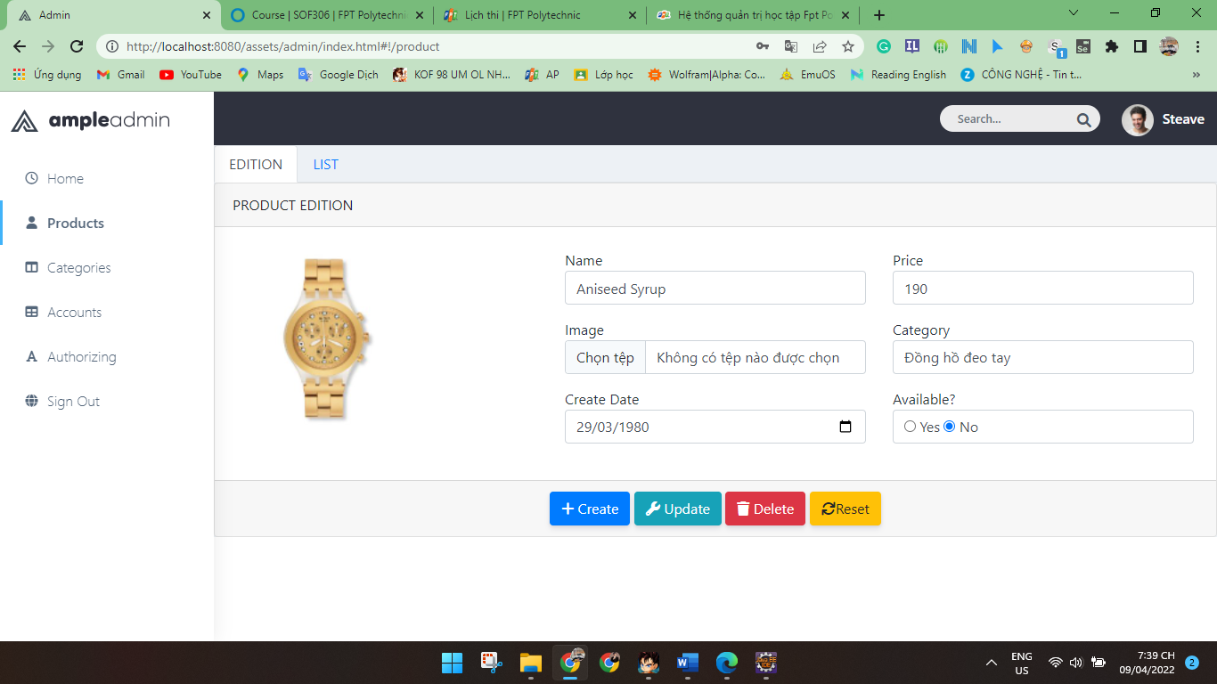

#### Cửa sổ quản lý danh mục

**Giao diện**

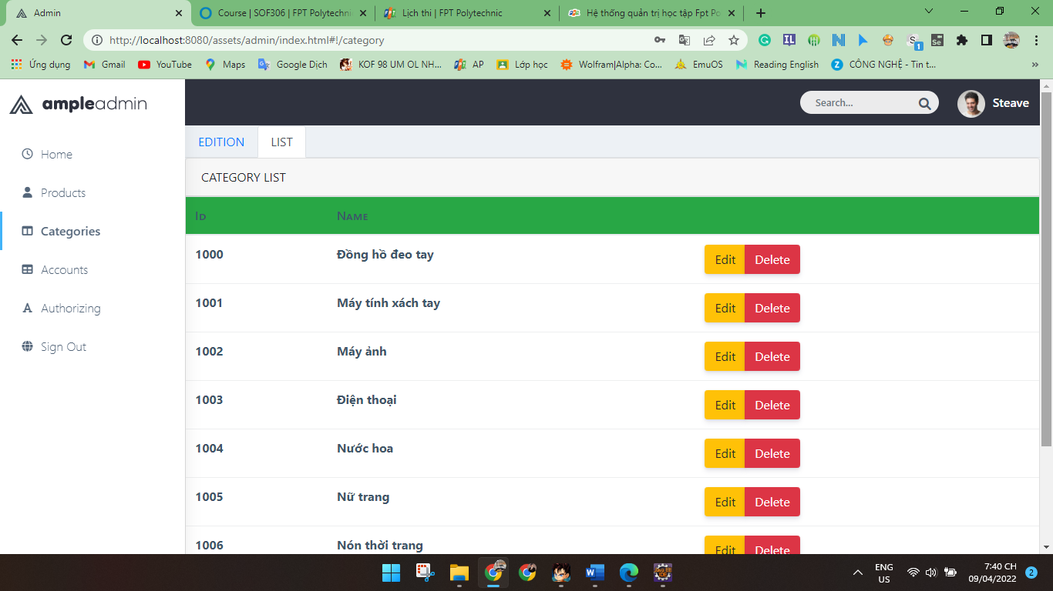

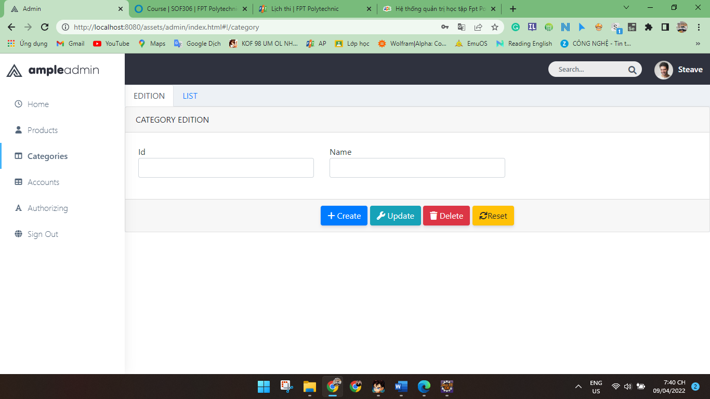

#### Cửa sổ quản lý tài khoản

**Giao diện**

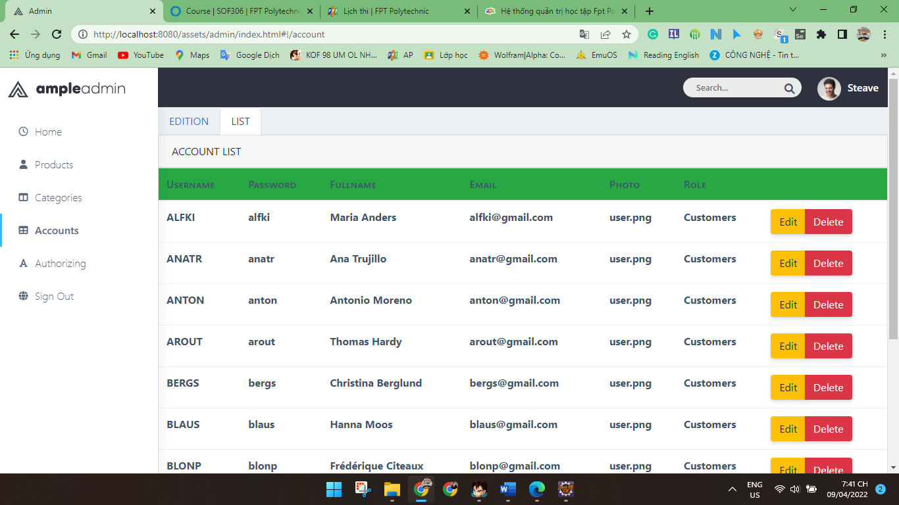

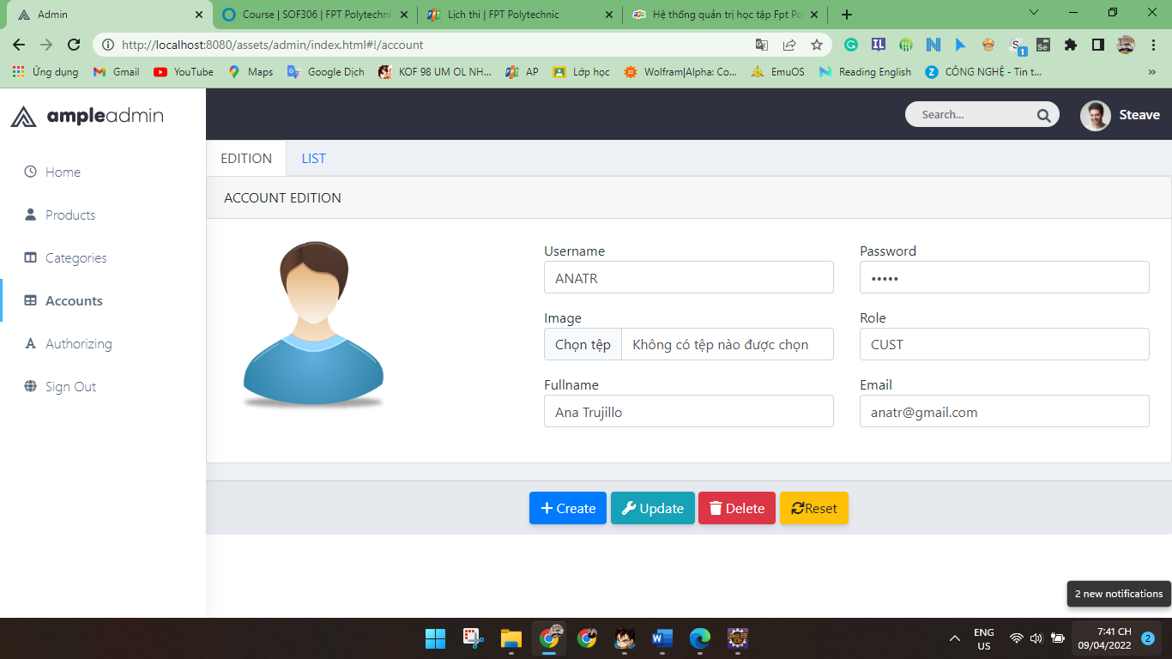

#### Cửa sổ quản lý vai trò

**Giao diện**

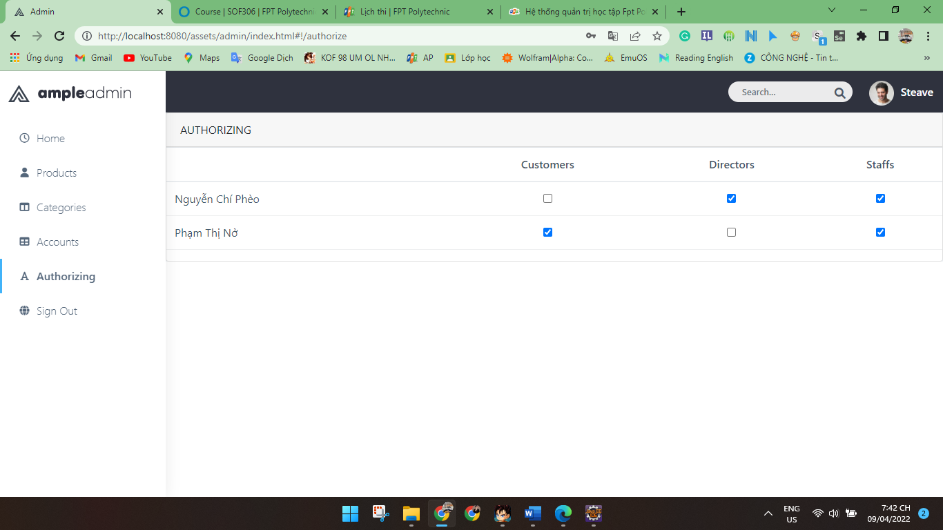

#### Cửa sổ đăng nhập

**Giao diện**

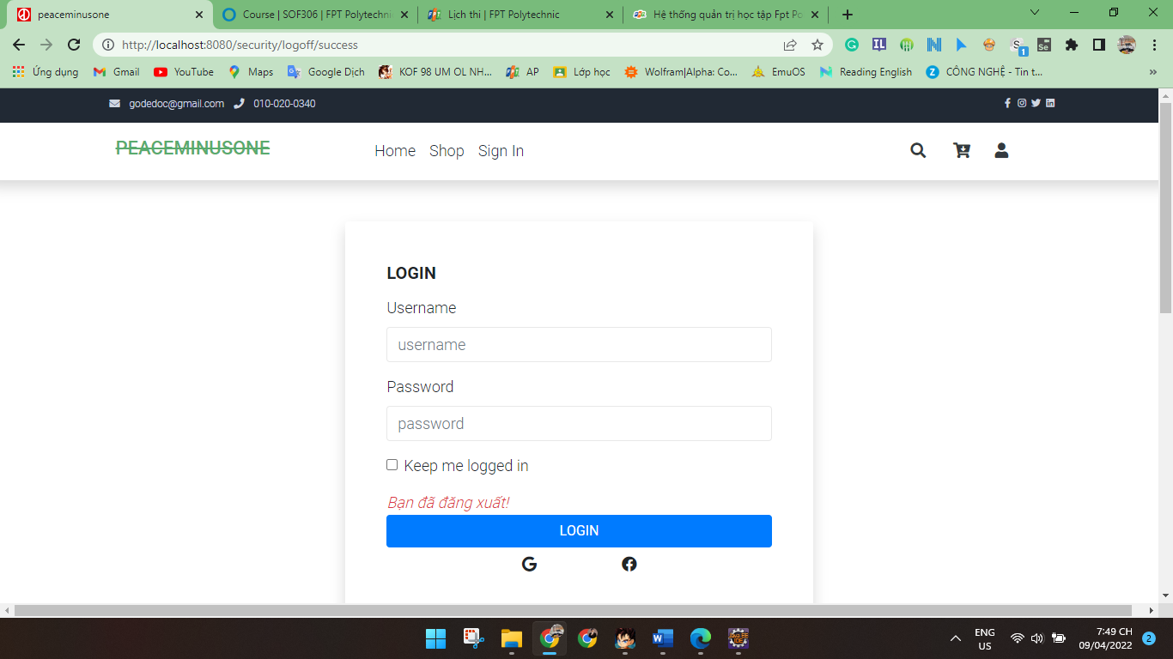

**chức năng**

**-đăng kí**

**-quên mật khẩu**

**-đăng nhập bằng**

**+facebook**

**+google**

**-lưu tài khoản**

#### Cửa sổ đổi mật khẩu

**Giao diện**

# KẾT LUẬN

## Khó khăn

-Chưa làm quen được với phần mềm mới

-Giai đoạn đóng gói còn nhiều lỗi

## Thuận lợi

-Có tài liệu mẫu và hướng dẫn chi tiết giúp dễ dàng thực hiện trong quá trình thực hiện dự án

-Được thầy và bạn bè giúp đỡ khi gặp các vấn đề và sự cố phát sinh

- Thời gian phát triễn dự án được rộng rãi.